O NOVO DESIGN
DA COLEÇÃO CLIFTON

A EXPRESSÃO ENCARNADA DO LEGADO
DE BAUME & MERCIER

UMA CAIXA REMODELADA
PARA UM VISUAL MAIS VINTAGE
INSPIRADO NOS CÓDIGOS DE UM MODELO DOS ANOS 50

A Coleção Clifton prossegue sua busca pela excelência estilística e técnica. Paixão, imaginação, engenhosidade, rigor e execução de qualidade são as forças criativas que deram origem à história de Baume & Mercier e que se perpetuam desde há 195 anos. É este estilo único e esta experiência relojoeira que busca e reconhece o cavalheiro moderno, esse esteta amante do requinte e da precisão a quem é dedicada a coleção, lançada em 2013.

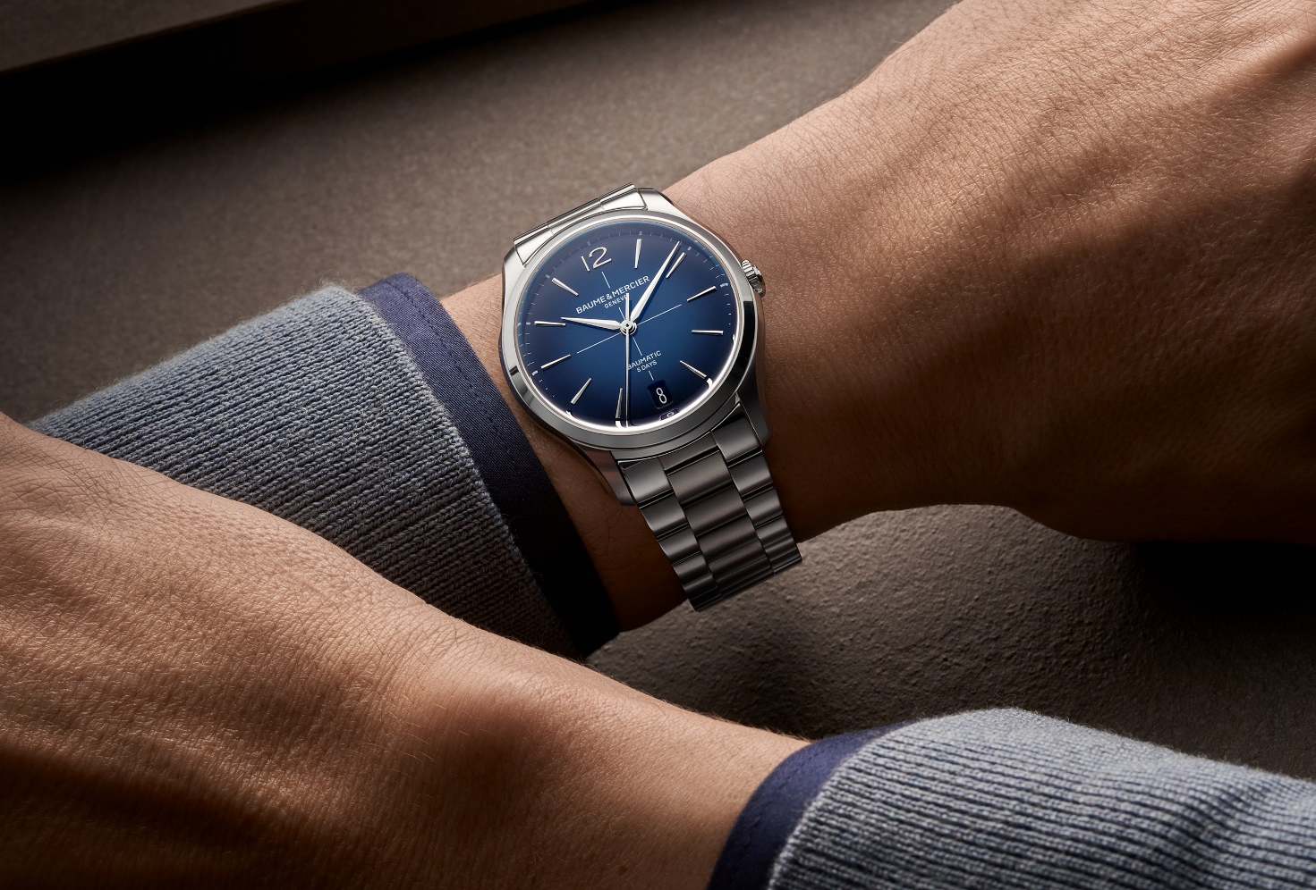
Clifton 10792

Os modelos apresentados no salão Watches & Wonders 2025 (os Clifton Baumatic M0A10802, M0A10778 e M0A10771) revelaram a icônica caixa redonda remodelada. As suas proporções foram afinadas; os seus acabamentos reformulados. Três relógios - Clifton Baumatic (M0A10773, M0A10792 e M0A10793) enriquecem a gama revelando a elegância da nova pulseira de metal que equipa dois modelos e que foi especialmente concebida para se integrar perfeitamente na nova caixa.

O lançamento destas três peças novas realizar-se-á em setembro, período propício ao recomeço, à semelhança do ressurgimento que exalta a coleção Clifton, que os desafios inspiram e estimulam. Mais luxuosos, modernos e em voga, eles são os guardiões do tempo indispensáveis para o começo do ano escolar. Com eles, Baume & Mercier reformula cada momento da vida. Ela é o cúmplice precioso que alia funcionalidade, estética e emoção.

Guardiões do tempo imaginados para o cavalheiro moderno, esteta e conhecedor

A sua atração por belos mecanismos, elegantes e de uma qualidade de execução irrepreensível, fazem dele um homem que se sente atraído por relógios cujo requinte e fabrico de excelência não escapam ao seu olhar de perito e aos seus conhecimentos em matéria de tecnicidade. Comparável a um designer industrial que aprecia a beleza de um automóvel de desenho minucioso e de tecnicidade perfeita, ele aprecia as linhas estruturadas, os cortes limpos e curvas nítidas, o equilíbrio entre volumes e proporções, a escolha de materiais nobres e eficientes, a precisão e a confiabilidade. Ele sabe reconhecer a realização perfeita de um objeto e dá muita importância aos mais ínfimos pormenores porque ele sabe que são esses detalhes que fazem a diferença, que fazem de uma Casa como a Baume & Mercier, um relojoeiro cujo saber fazer histórico é impressionante e exigente.

Este homem de estilo não usa um relógio. Ele ostenta uma grife, uma história, um talento e um standing. O Clifton que ele ostenta é um objeto de desejo que ele escolheu na qualidade de grande conhecedor e que lhe transmite a autoconfiança e a distinção que ele aspira discretamente conquistar. Um vínculo íntimo o une a este relógio - o reconhecimento de partilhar os mesmos valores de criatividade, autenticidade e excelência; os valores definidos por William Baume, o brilhante relojoeiro, e por Paul Mercier, o apaixonado da Arte que deu à Casa sua orientação estilística. Desde então, a Casa propõe uma relojoaria topo de gama e made in Suisse, arrojada na sua forma, sincera na sua execução de qualidade e inovadora na sua técnica. Simultaneamente clássica e contemporânea, a coleção Clifton fez da sua caixa redonda de linhas depuradas, contornos bem definidos e proporções perfeitas e minuciosamente estudadas, um estojo de grande requinte enraizado na década de 50, e que reflete o gosto claro e as boas maneiras do perfeito cavalheiro. Cavalheiro que ostenta no seu pulso a grife de proporções ideais e de equilíbrio natural, simbolizadas pela letra grega Phi, que a Casa adotou como seu emblema em 1964.

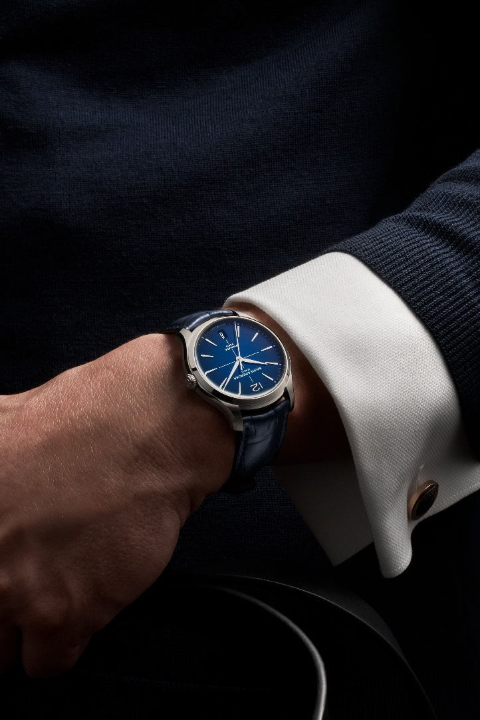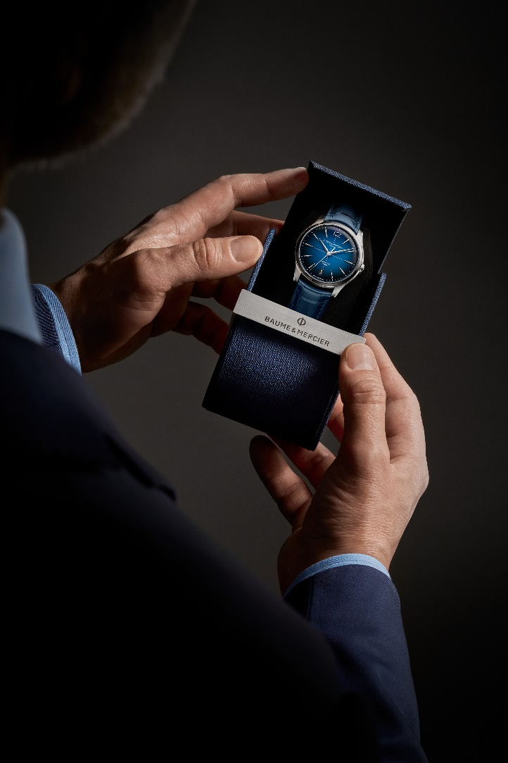
Clifton 10771 Clifton 10771

Uma caixa remodelada e uma nova pulseira de metal em homenagem à elegância atemporal da década de 50

A coleção Clifton regressa com um novo tamanho de 39 mm, diâmetro até agora reservado aos modelos com fases da Lua. Os Clifton com três ponteiros existiam em 40 mm. Agora, são propostos em 39 mm. Esta nova versão do Clifton foi remodelada com acabamentos polidos e acetinados. Ela introduz códigos estéticos que prestam homenagem à elegância atemporal do modelo histórico dos anos 50 - um vidro safira abaulado, uma coroa discretamente integrada na dimensão, o regresso do algarismo árabe junto às 12 horas, uma janela da data nas 6 horas e a cruz no centro do mostrador.
Os mostradores claros se enfeitam com um acabamento granulado em branco amarelado e atributos dourados a ouro 5N.

Em sua abordagem de relojoaria refletida, ao serviço do cliente e executada o mais próximo possível de suas expectativas, Baume & Mercier se superou. A coleção Clifton apresenta uma nova pulseira de metal que representa uma evolução significativa em termos de estética e de ergonomia. Esta pulseira de três filas com elos curtos e semi circulares cria uma silhueta fluida no pulso lhe proporcionando mais conforto. O design se inspira nos códigos relojoeiros vintage, mas conserva um aspeto contemporâneo, em perfeita harmonia com a identidade da coleção. A sua concepção atualizada, e as suas proporções equilibradas garantem a integração perfeita no novo design da caixa, aprimorando a harmonia visual global e reforçando a identidade da coleção. A combinação dos acabamentos polidos e acetinados foi cuidadosamente equilibrada para preservar a sofisticação requintada e o caráter polivalente do relógio, enquanto o sistema de troca proporciona polivalência suplementar no uso diário.

Tecnicamente, a pulseira de metal oferece qualidades fundamentais. Fabricada em aço inoxidável, material particularmente robusto, ela resiste ao calor, à umidade, aos riscos e aos choques, bem como ao desgaste diário. Garantia de longevidade, ela limpa-se facilmente e conserva o seu brilho ao longo dos anos.

Permutável, a nova pulseira de metal do Clifton está equipada com um sistema de troca sem ferramentas. Ela fecha-se por meio de um fecho triplo desdobrável, de aço inoxidável, munido de botões de segurança que proporcionam conforto e solidez.

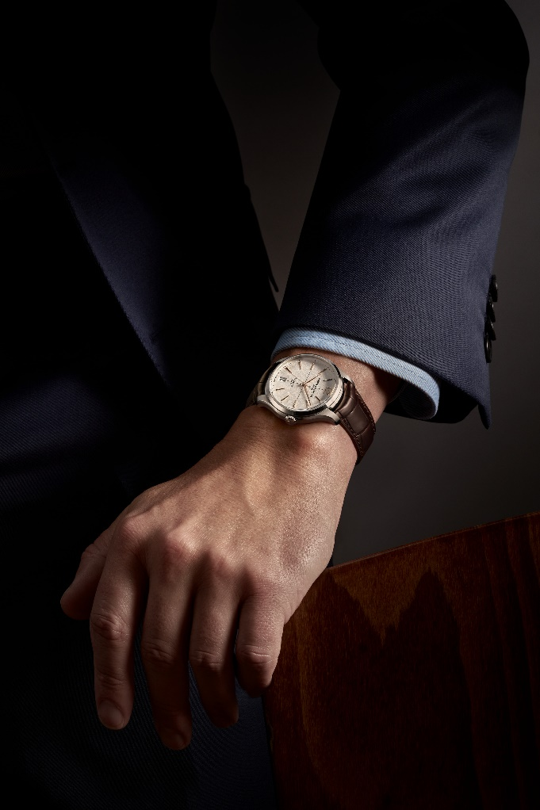
Clifton 10773 Clifton 10793
Os modelos equipados com correias de crocodilo se beneficiam de um novo fecho triplo desdobrável e intermutável.

A harmonia entre a caixa e a pulseira, o cuidado conferido ao respetivo design e aos acabamentos de ambas, o equilíbrio entre proporções e volumes ilustram a arte relojoeira de Baume & Mercier em todas as suas sutilezas. Inventividade, reflexão, pertinência, realismo, arrojo e paixão são a essência desta obra.

Um mecanismo relojoeiro de alta tecnicidade

Desenvolvido no seio das oficinas de Baume & Mercier, em Brenets, no Jura suíço, e revelado em 2018, o movimento da Manufatura Baumatic de Baume & Mercier encarna com brio a divisa da Casa: "Aceite apenas perfeição, só fabricamos relógios da mais elevada qualidade". A sua tecnologia de ponta, comprovada por ensaios muito avançados, anima os novos modelos Clifton Baumatic M0A10802, M0A10778, M0A10771, M0A10773, M0A10792 e M0A10793.

Com uma resistência aos campos magnéticos do dia a dia, até 1500 Gauss, uma frequência de 4 hz (28 800 vph), uma autonomia impressionante alimentada por uma reserva de marcha de 5 dias (120 horas) e uma estanquidade até 5 ATM (aproximadamente 50 m), estes relógios reúnem a excelência buscada pelos conhecedores, a qual torna esses desempenhos os aliados da sua exigência.

O vidro safira que protege o fundo da caixa de todos os modelos, revela o espetáculo magnífico do movimento - as suas pontes perladas, a sua platina jateada e espiralada, o seu peso oscilante, dourado e perfurado com decorações Côtes de Genève espiraladas, e a gravação Baume & Mercier de unicidade.

Estes seis relógios se beneficiam, como todos os modelos Baumatic, de uma extensão de garantia de 6 anos que se adiciona aos 2 anos da garantia internacional standard. A inscrição dentro do prazo de 60 dias após a data de aquisição, no site Baume & Mercier www.baume-et-mercier.com, basta para ativar esta extensão de garantia.

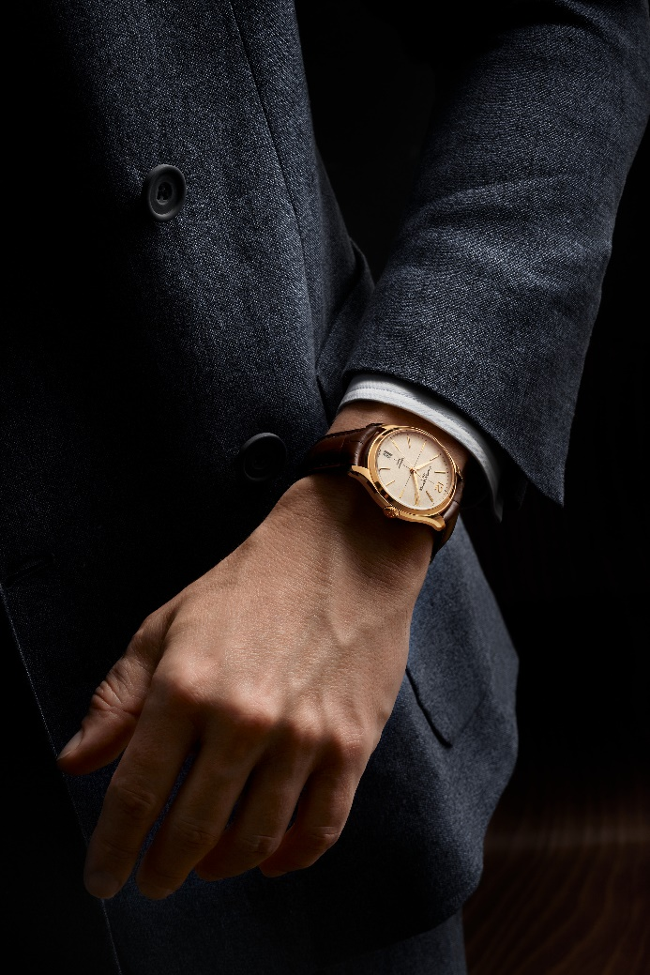
Clifton 10802

Clifton, a arte de viver tão apreciada do dândi chique

Além da coleção, a palavra Clifton evoca a famosa estação balneária, elegante e descontraída do Cabo, na África do Sul. Tanto uma como outra refletem as preferências avançadas e requintadas de um esteta que elege cuidadosamente o relógio dos seus sonhos e o destino de férias para onde deseja evadir-se. A decoração natural, espetacular, do oceano Atlântico, encimado por vivendas luxuosas, penduradas na falésia e com uma vista panorâmica excecional, o fascina. Ele aprecia a paisagem multicolorida das montanhas e do mar; a doçura de viver desse pequeno pedaço de paraíso sossegado e cosmopolita; os passeios com fragrâncias de iodo a bordo de iates de design afilado, aspeto fluido e arrojo inovador, concebidos por arquitetos visionários. Ele desfruta do tempo, o que se parece com ele.

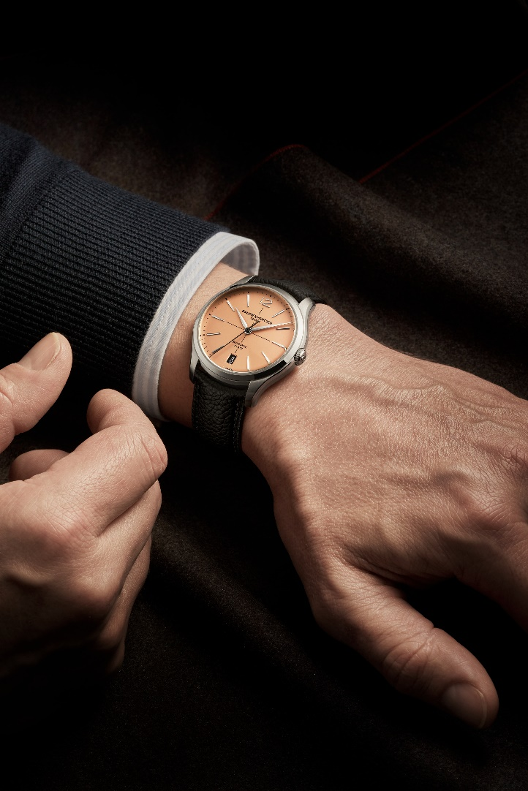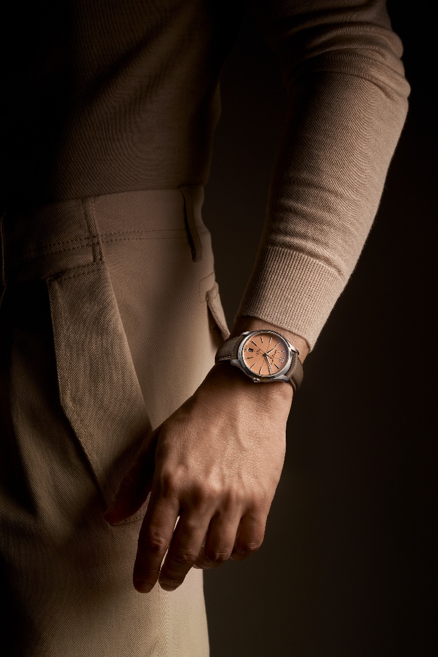
Clifton 10778 Clifton 10778

☐ Clifton Baumatic M0A10773
A sua estética, feita de curvas e de linhas esticadas é um efeito de formas que se correspondem, de contrários que se complementam. A associação do aço com o ouro, do branco amarelado com o preto, que realçam esta alteridade, é uma dinâmica, uma composição cromática esplêndida.

O mostrador em branco amarelado, com toques mais retrô e granulado, deste novo Clifton, oferece uma visibilidade da hora particularmente suave, delicadamente texturada para criar o relevo que conferirá mais profundidade e calor às indicações horárias e ao calendário. A mira preta central, fina e delgada, alterna com o percurso lateral dos minutos, também preto, discreta e ligeiramente mais acentuado a cada cinco unidades. Os índices, em forma de trapézio, são rebitados, dourados, facetados e ligeiramente alongados. Um algarismo árabe está posicionado junto às 12. Aéreos, os ponteiros em forma de alfa, das horas e dos minutos, são dourados e facetados; o dos segundos também é dourado. Uma linda abertura às 3 horas exibe a data.

Escultural, o relógio redondo apresenta as medidas ideais de 39 mm de diâmetro e 11,22 mm de espessura. Protegida por um vidro safira, abaulado, tratado contra os riscos e antirreflexos em ambas as faces, a caixa é de aço inoxidável polido e acetinado, à semelhança da coroa. O fundo, cujo vidro safira está fixado por quatro parafusos, pode ser personalizado com uma gravação.

O movimento automático de manufatura Baumatic (BM13-1975A) bate no coração deste relógio que é tão belo quanto eficiente.

Este modelo enfeita-se com uma correia permutável de crocodilo marrom com escamas quadradas e pespontada no mesmo tom na parte superior, o forro é bege com pespontos cor ocre no avesso, e pontos de união junto à fivela. Um sistema de tiras curvas munidas de pino, permite remover e repor a pulseira sem ferramentas. A correia fecha-se por meio de um fecho triplo desdobrável, de aço inoxidável, munido de botões de segurança.

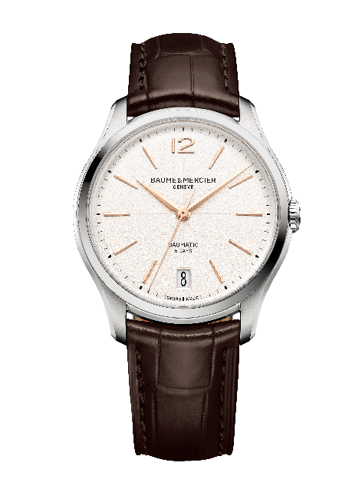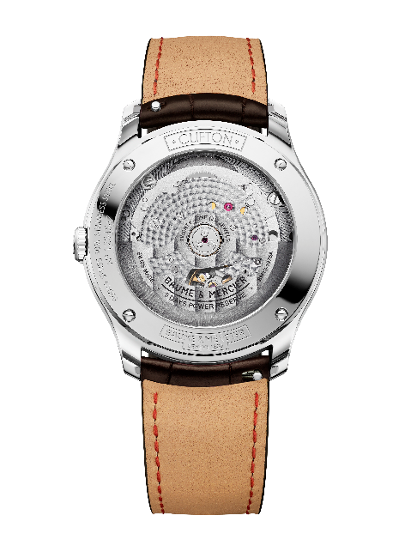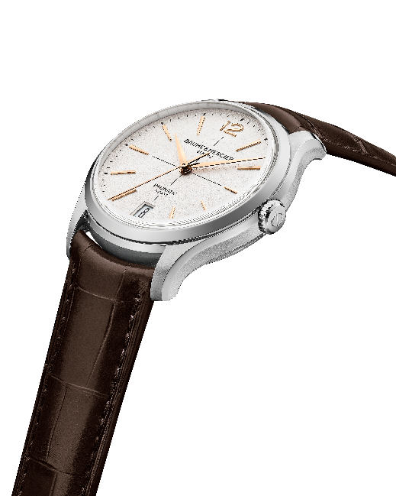

☐ Clifton Baumatic M0A10792
O seu mostrador luminoso é valorizado pelos matizes sutis dos seus tons em gradientes de azul, mais claro no centro e escuro no perímetro do relógio. O seu acabamento, lacado, confere-lhe muita sofisticação. É sobre esta decoração cuidadosamente elaborada, de grande profundidade, que se pousam, nítidas e longilíneas, a mira branca central, os índices rebitados, revestidos de ródio, facetados em forma de trapézio e ligeiramente alongados, os ponteiros das horas e dos minutos, facetados e revestidos de ródio, em forma alfa, e o ponteiro revestido de ródio dos segundos. Um percurso dos minutos branco percorre o mostrador. A data, às 6 horas, é visível numa janela larga e escura. O meio-dia é indicado por um algarismo árabe cuja forma, mais arredondada, recorda a forma da caixa.

Com 39 mm de diâmetro e 11,22 mm de espessura, a sua caixa é, como a coroa, de aço inoxidável polido e acetinado. Um cristal safira abaulado e anti-riscos, tratado contra os reflexos em ambas as faces protege a caixa. Fixado por quatro parafusos, o fundo também está recoberto por um vidro safira. Pode ser gravado.

A alta tecnicidade deste relógio é impulsionada pelo movimento automático de manufatura Baumatic (BM13-1975A).

A nova pulseira integrada, composta por três filas de aço inoxidável com polimento acetinado prolonga esta caixa requintada. Permutável, ela possui um sistema que permite trocá-la sem ferramentas. Ela fecha-se por meio de um fecho triplo desdobrável, de aço inoxidável, munido de botões de segurança.

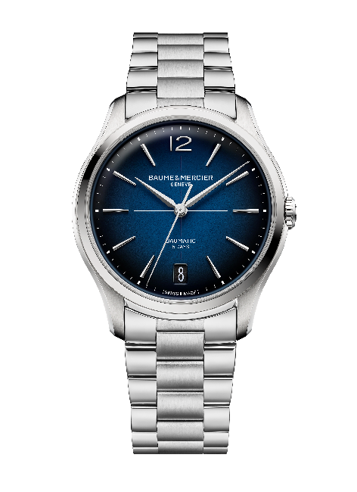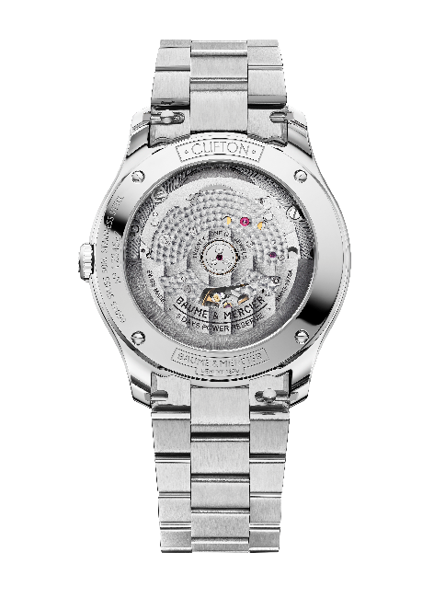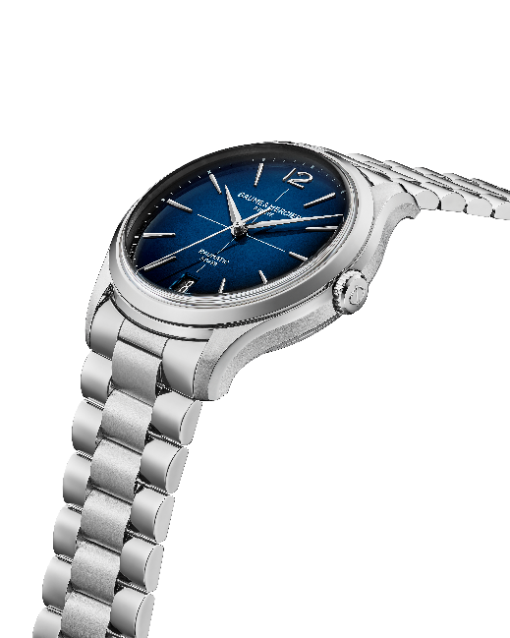

☐ Clifton Baumatic M0A10793
Este modelo é, numa versão equipada com a nova pulseira metálica, idêntico ao Clifton Baumatic M0A10773 cuja pulseira é de couro de crocodilo.

Redescobre-se o design magnificamente estiloso e delicadamente marcado nos mais ínfimos pormenores. O mostrador branco é uma decoração harmoniosa cujo acabamento granulado sublima o relevo. Luminosidade e nitidez acompanham a legibilidade da hora que desfila em redor da mira preta central e de um percurso dos minutos preto, ao longo de índices rebitados, dourados, facetados, em forma de trapézio e ligeiramente alongados, de um algarismo árabe junto às 12 horas, ponteiros das horas e dos minutos dourados, facetados e em forma alfa, bem como um ponteiro dos segundos dourado. A data se lê facilmente numa abertura junto às 6 horas.

A caixa de aço inoxidável polido acetinado do Clifton oferece a sua forma redonda e as suas curvas a esta formatação do tempo contida em 39 mm de diâmetro e 11,22 mm de espessura. Está protegida por um vidro safira, abaulado, tratado contra os riscos e reflexos em ambas as faces, fixado por quatro parafusos e que pode ser gravado. A coroa também é de aço inoxidável com polimento acetinado.

O movimento automático de manufatura Baumatic (BM13-1975A) anima este guardião do tempo topo de gama.

Perfeitamente adaptada às dimensões ajustadas da caixa, remodelada, a pulseira integrada, com três filas, de aço inoxidável polido e acetinado, pode ser trocada. Um sistema permite retirar e repor a pulseira sem ferramentas. De aço inoxidável, o seu fecho desdobrável de triplo encaixe está equipado com botões de segurança.
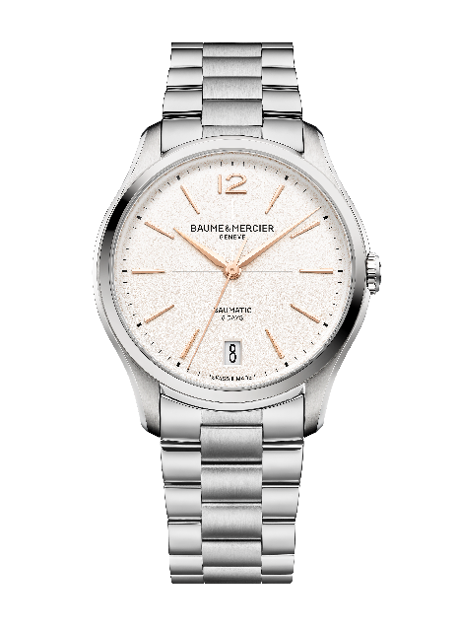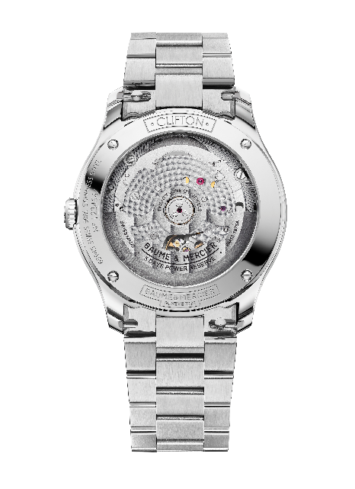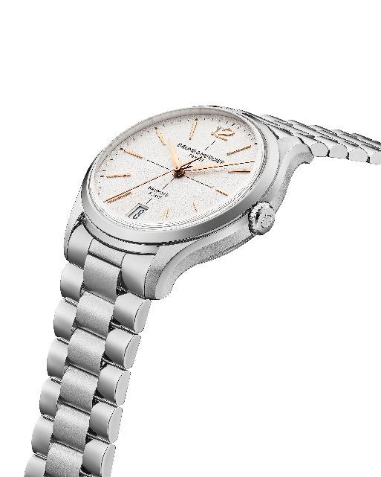

***************************************************************

MODELOS APRESENTADOS NO SALÃO WATCHES & WONDERS DE 2025

☐ Clifton Baumatic M0A10802
Com 39 mm de diâmetro e 11,2 mm de espessura, a icônica caixa redonda é de ouro rosa (75/1.000) polido-acetinado. Está protegida por um vidro safira abaulado anti-riscos, tratado contra os reflexos em ambas as faces. A coroa é de ouro rosa (750/1000). O fundo em vidro safira pode ser gravado mediante pedido.
O tom sutil de branco escurecido contribui para dar ao mostrador uma inspiração mais retrô. O acabamento granulado lhe confere um relevo particular, intensificando o brilho de sua cor, e a profundidade da decoração torna-o muito mais caloroso. Ela revela uma textura delicada que lhe dá vida. Orlado por um percurso dos minutos preto, uma mira preta no centro, o mostrador apresenta índices rebitados folheados a ouro 5N, facetados e de forma trapezoidal, ligeiramente alongados com um algarismo árabe nas 12 horas. Em forma de alfa, os ponteiros das horas e dos minutos estão revestidos de ouro 5N e são facetados. O ponteiro dos segundos é dourado. Uma janela ampla junto às 6 exibe a data.
O movimento automático de manufatura Baumatic (BM13-1975A) anima este guardião do tempo topo de gama. Sua estanquidade atinge 5 ATM (aproximadamente 50 metros).
A correia é de crocodilo marrom com escamas quadradas e pespontada no mesmo tom na parte superior, o forro é bege com pespontos cor ocre no avesso, e pontos de união junto à fivela. Permutável, está equipada com um sistema, muito confiável, de tiras curvas munidas de pino, que permite trocar a pulseira sem ferramentas. Se fecha com uma fivela em aço PVD dourado 5N.
O peso do ouro deste modelo foi estimado em 23,20 g.
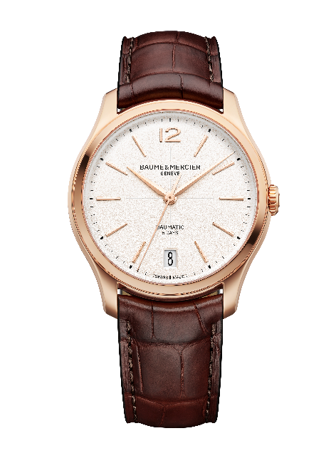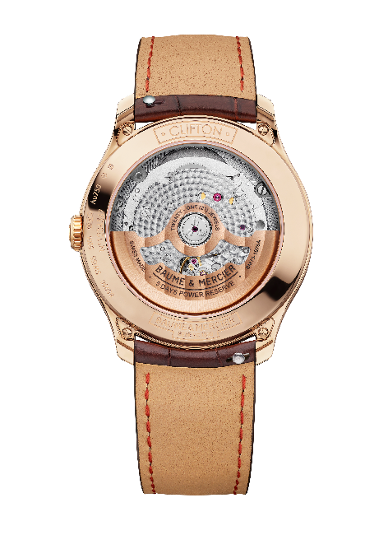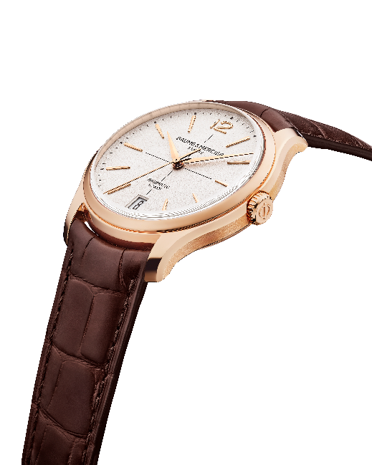

☐ Clifton Baumatic M0A10778 - Edição Limitada a 350 exemplares
O seu mostrador luminoso, cor de salmão opalino, esculpe cada indicação horária e do calendário. Esta cor, de charme vintage, muito apreciada nos anos 30 e 40, lhe confere doçura e calor. O trabalho minucioso da cor até encontrar o matiz ideal entre rosado e cor de pêssego, e a intensidade perfeita entre brilho e profundidade revela um relógio único de requinte atemporal, o qual atrai imediatamente o olhar. Rebitados, revestidos de ródio e facetados, os índices são de forma trapezoidal e ligeiramente alongados. Um algarismo árabe se exibe às 12. Facetados e revestidos de ródio, os ponteiros das horas e dos minutos são de forma alfa. O ponteiro dos segundos em preto oxidado contrasta delicadamente. A data se exibe às 6 horas em janela ampla. O cronómetro desfila enfeitado de preto.
As novas dimensões de 39 mm para o diâmetro, e de 11,2 mm para a espessura, moldam a caixa redonda, de aço inoxidável polido e acetinado à semelhança da coroa. Um cristal safira anti-riscos, tratado contra os reflexos em ambas as faces protege a caixa. Fixado por quatro parafusos e coberto por um vidro safira, o fundo ostenta a gravação especial «Limited Edition One Of 350» (Edição limitada um de 350). Pode ser gravado.
A alta tecnicidade deste relógio é impulsionada pelo movimento automático de manufatura Baumatic (BM13-1975A). Sua estanquidade atinge 5 ATM (aproximadamente 50 metros).
Em calfe preto, pespontada tom sobre tom no lado direito, a correia pode ser trocada. Remove-se e repõe-se facilmente sem ferramentas, graças a um sistema muito confiável de tiras curvas com pino. Uma correia adicional, permutável, de calfe bege, acompanha o relógio. As pulseiras têm um fecho triplo, desdobrável e permutável, de aço inoxidável, e munido de botões de segurança.
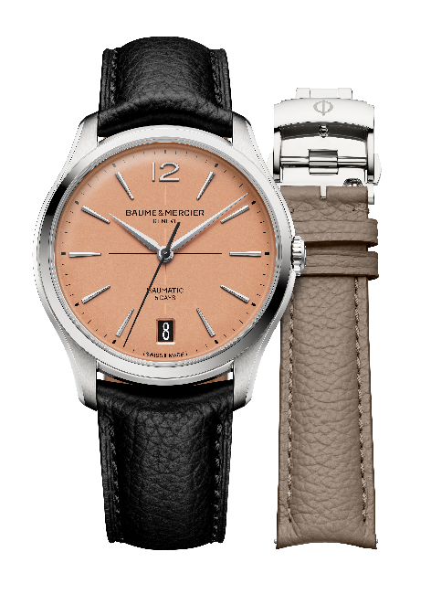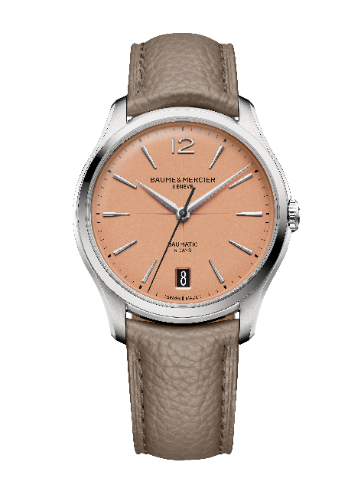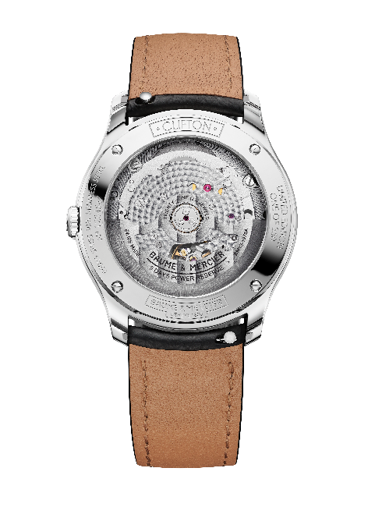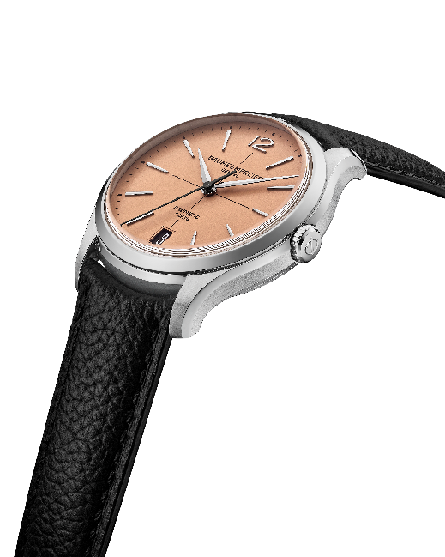

☐ Clifton Baumatic M0A10771
O caráter intenso que emana de seu mostrador azul em dégradé sutil, mais escuro junto à borda e clareando gradualmente até ao centro, dá uma impressão de profundidade e de requinte. Um acabamento lacado sublima as nuances. É nesta decoração luminosa em azul que se posicionam, de forma afirmada, com um efeito contrastado, uma mira, as indicações horárias e o calendário em branco. Rebitados, revestidos de ródio e facetados, os índices são de forma trapezoidal e ligeiramente alongados. Um algarismo árabe exibe-se às 12. Também facetados e revestidos de ródio, os ponteiros das horas e dos minutos são de forma alfa. O ponteiro dos segundos é preto oxidado. Um cronómetro branco anima o mostrador. Junto às 6, a data aparece em janela ampla.
Com 39 mm de diâmetro e 11,2 mm de espessura, sua caixa redonda é de aço inoxidável polido e acetinado à semelhança da coroa. Está protegida por um vidro safira abaulado anti-riscos, tratado contra reflexos em ambas as faces. Fixado por quatro parafusos, o fundo também está protegido por um vidro safira. Pode ser gravado mediante pedido.
Um movimento automático da Manufactura Baumatic (BM13-1975A) anima este modelo particularmente confiável e duradouro. Sua estanquidade atinge 5 ATM (aproximadamente 50 metros).
Permutável, usa-se com correia de crocodilo azul, de escamas quadradas e pespontada no mesmo tom na parte superior, de cor bege no avesso, pespontado em cor de vinho, e com pontos de união junto à fivela. Um sistema muito confiável, de tiras curvas munidas de pino, permite trocar a pulseira sem ferramentas. Em aço inoxidável, dotado de botões de segurança, o fecho desdobrável de triplo encaixe pode ser trocado.
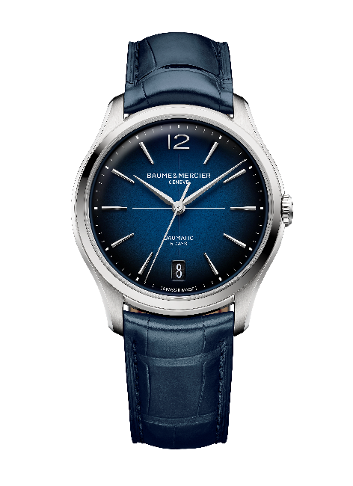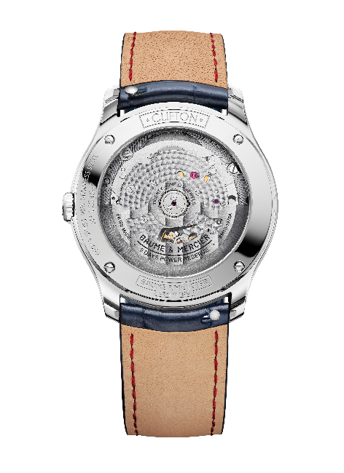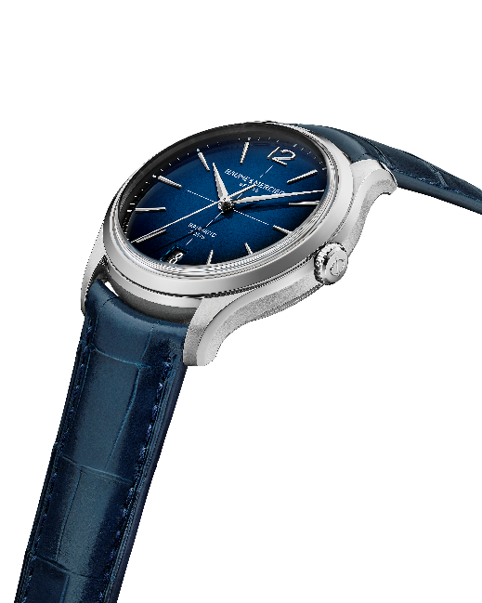

A coleção Clifton inicia um novo capítulo da sua história. Com a sua nova estética, ela perpetua com mestria o espírito design de Baume & Mercier.

